Apteki i punkty apteczne w 2024 r.
W końcu 2024 r. działalność prowadziło 11,2 tys. aptek ogólnodostępnych i 1,1 tys. punktów aptecznych, w których pracowało łącznie 56,0 tys. farmaceutów i techników farmaceutycznych.
2,1%
Spadek liczby aptek ogólnodostępnych w porównaniu z 2023 r.

Apteki ogólnodostepne i punkty apteczne
W 2024 r. na jedną aptekę ogólnodostępną i punkt apteczny przypadało 3 049 osób
W końcu 2024 r. działalność prowadziło 11,2 tys. aptek ogólnodostępnych oraz 1,1 tys. punktów aptecznych (odpowiednio o 2,1% i 2,2% mniej w porównaniu z rokiem poprzednim). Sprzedaż wysyłkową produktów leczniczych z wykorzystaniem strony internetowej realizowało 236 aptek i 8 punktów aptecznych (odpowiednio 197 i 6 w 2023 r.).
Na jedną aptekę ogólnodostępną i punkt apteczny przypadało średnio 3 049 osób (o 53 więcej niż przed rokiem). Największą liczbę ludności na jedną aptekę ogólnodostępną i punkt apteczny odnotowano w województwie pomorskim (3 506), a najmniejszą – w lubelskim (2 655).

Mapa 1. Apteki ogólnodostępne i punkty apteczne według województw w 2024 r.
Stan w dniu 31 grudnia
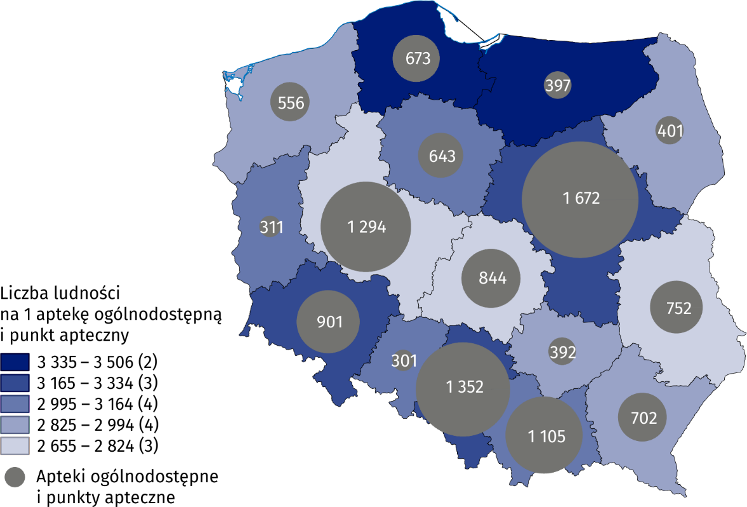

Pracujący w aptekach ogólnodostępnych i punktach aptecznych
W 2024 r. w aptekach ogólnodostępnych i punktach aptecznych pracowało 26,2 tys. farmaceutów i 29,8 tys. techników farmaceutycznych
W końcu 2024 r. w aptekach ogólnodostępnych i punktach aptecznych pracowało 26,2 tys. farmaceutów i 29,8 tys. techników farmaceutycznych (odpowiednio o 1,5% więcej i o 6,3% mniej w porównaniu z rokiem poprzednim). Zdecydowaną większość pracujących, podobnie jak w roku poprzednim, stanowiły kobiety (83,0% farmaceutów i 95,0% techników farmaceutycznych).
Tablica 1. Pracujący w aptekach ogólnodostępnych i punktach aptecznych w 2024 r.
WYSZCZEGÓLNIENIE | Farmaceuci | Technicy farmaceutyczni
Apteki ogólnodostępne | 26 151 | 28 371
Punkty apteczne | 79 | 1 440

Mapa 2. Pracujący w aptekach ogólnodostępnych i punktach aptecznych według województw w 2024 r.
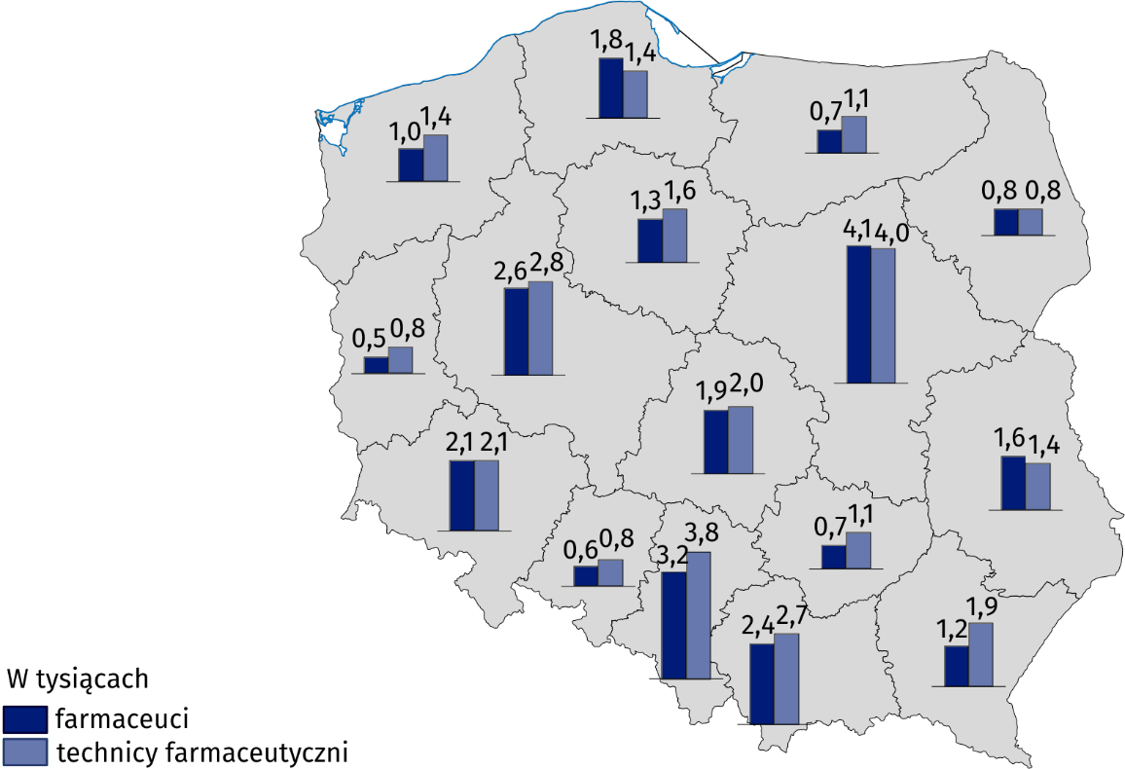
Stan w dniu 31 grudnia
Od 2024 r. dane dotyczące aptek i punktów aptecznych oraz pracujących farmaceutów i techników farmaceutycznych realizujących recepty refundowane, przygotowane są w oparciu o bazy danych Głównego Inspektoratu Farmaceutycznego, Narodowego Funduszu Zdrowia, Zakładu Ubezpieczeń Społecznych i Kasy Rolniczego Ubezpieczenia Społecznego.
W przypadku cytowania danych Głównego Urzędu Statystycznego prosimy o zamieszczenie informacji: „Źródło danych GUS”, a w przypadku publikowania obliczeń dokonanych na danych opublikowanych przez GUS prosimy o zamieszczenie informacji: „Opracowanie własne na podstawie danych GUS”.
Opracowanie merytoryczne:  Urząd Statystyczny w Krakowie  Dyrektor Agnieszka Szlubowska  Tel: 12 420 40 50 | Rozpowszechnianie:  Wydział Współpracy z Mediami  Tel. komórkowy: 695 255 032  Tel. stacjonarne: 22 608 38 04, 22 449 41 45,  22 608 30 09  e-mail: obslugaprasowa@stat.gov.pl

stat.gov.pl

@GUS_STAT

@GlownyUrzadStatystyczny

gus_stat

glownyurzadstatystycznygus

glownyurzadstatystyczny
Powiązane opracowania
Zdrowie i ochrona zdrowia w 2023 roku
Temat dostępny w bazach danych
Bank Danych Lokalnych -> Ochrona zdrowia, opieka społeczna i świadczenia na rzecz rodziny
Dziedzinowe Bazy Wiedzy -> Społeczeństwo -> Zdrowie i ochrona zdrowia
Ważniejsze pojęcia dostępne w słowniku
Apteka ogólnodostępna
Punkt apteczny
Farmaceuta

Patrz: informacja o zmianie metodologii naliczenia danych na stronie 2.
Zgodnie z przepisami ustawy z dnia 6 września 2001 r. – Prawo farmaceutyczne (Dz. U. 2025 r. poz. 750) oraz rozporządzenia Ministra Zdrowia z dnia 26 marca 2015 r. w sprawie wysyłkowej sprzedaży produktów leczniczych (Dz. U. z 2015 r. poz. 481).
Do obliczenia wskaźnika wykorzystano ludność według stanu w dniu 31 grudnia 2024 r.
Dotyczy osób, dla których jest to główne (podstawowe) miejsce pracy, ustalone na podstawie liczby zrealizowanych pozycji recept według danych NFZ.

